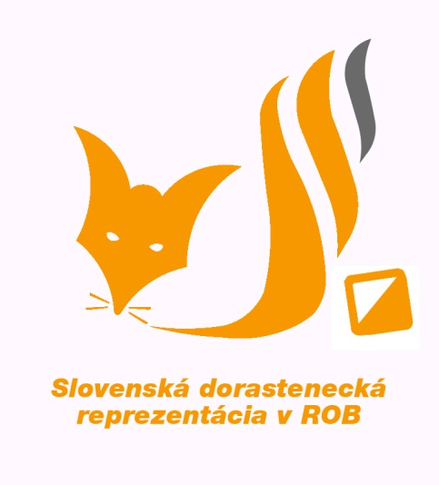
Dorastenecká reprezentácia
Slovenskej republiky
v rádiovom orientačnom behu
Mlynská 4
900 31 Stupava
e-mail: szr@szr.sk
www.rob.sk

POZVÁNKA

Pozvánka na preteky 3 DAYS ARDF (Majstrovstvá ČR)
Názov akcie: 3 DAYS ARDF (Majstrovstvá ČR)
Termín: 4.- 6. 7. 2020
Miesto konania: Mariánske Lázně, CZE Ubytovanie: Domov mládeže Zlatý zámek
Strava: Plná penzia. V prihláške uveďte obmedzenia (vegáni, dia, apod.).
Potvrdenie účasti: SMS na 0905 204 759 do 15.6.2020, 23:59.
Program: 3x preteky v ROB (viď propozície na stránke ARDF.cz v sekcii kalendár třeba kliknúť na lampionik
Poplatky: 50 eur.-
Doprava osobnými autami trénerov

Povinná výbava: Prijímače 144 MHz, 3,5 MHz, buzola, mapníky, SI čip, obuv a odev na dvojfázový ROB , prezúvky, teplé outdoorové oblečenie, nepremokavé oblečenie, čiapka, rukavice. Cestovný doklad (stačí občiansky). Kartička poistenca, splnomocnenie pre trénera , cestovné poistenie na dobu akcie.

Prihlášky : do 15.6.2020 SMS na číslo tel: 0905 204 759
po prihlásení je prihláška záväzná a poplatky je nutné uhradiť.
.
V prípade akých koľvek otázok volajte 0905 204 759.

V Martine: 13.6.2020 PaedDr. Šimečková Anna
Trénerka žiackej a dorasteneckej reprezentácie

